Nhập và định dạng tập tin trình diễn, lưu lại với tên Smartphone.pptx

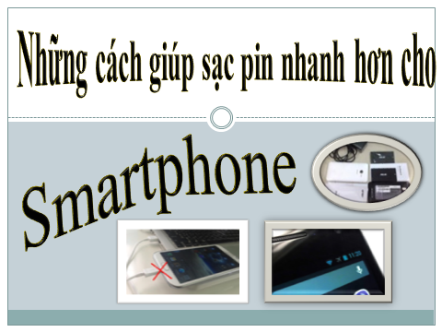  Slide 01  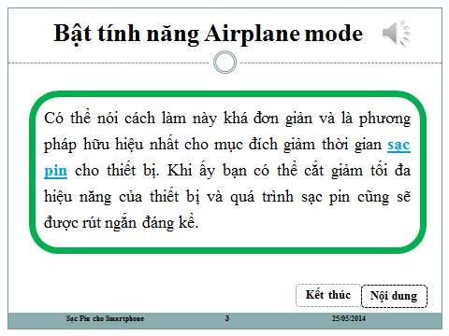 | 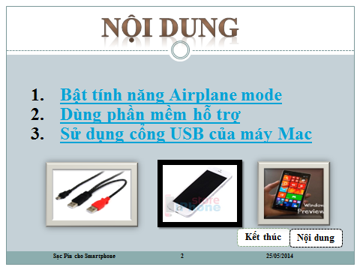  Slide 02  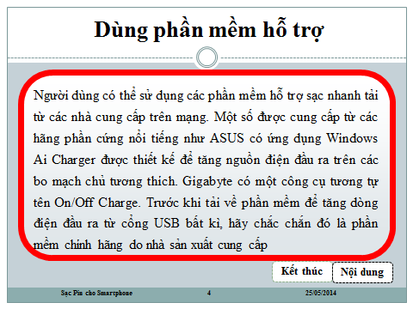
Slide 03 | Slide 04
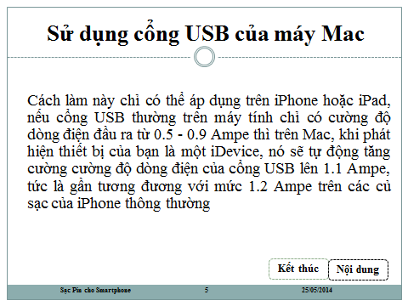
Slide 05
Yêu cầu:
- [1.0đ] Tạo trình diễn gồm 05 slides theo mẫu (chọn themes Civic)
- [1.0đ] Thiết lập hiệu ứng chuyển tiếp giữa các slide (slide transitions) tùy ý nhưng phải khác nhau ở các slide
- [1.0đ] Ở slide 01, 02 chèn và định dạng WordArt theo mẫu
- [1.5đ] Ở slide 02, chèn liên kết đến các slide 03, 04, 05
- [0.5đ] Click “Bật tính năng Airplane mode” đi đến slide 03
- [0.5đ] Click “Dùng phần mềm hỗ trợ” đi đến slide 04
- [0.5đ] Click “Sử dụng cổng USB của máy Mac” đi đến slide 05
- [1.5đ] Ở slide 01, 02
- [0.5đ] Chèn hình (có thể chèn ảnh khác)
- [0.5đ] Tại slide 03 chèn file âm thanh Claps Cheers.WAV cho phát khi người dùng click chuột
- [0.5đ] Đặt hiệu ứng xuất hiện cho từng hình trong slide
- [3.0đ] Sử dụng Slide Master
- [1.0đ] Tạo nút “Kết thúc” và nút “Nội dung” sao cho chỉ xuất hiện ở các slide 02, 03, 04, 05
- [0.5đ] Khi click nút “Kết thúc” sẽ kết thúc trình diễn
- [0.5đ] Khi click nút “Nội dung” sẽ đi đến slide 02
- [1.0đ] Tại Footer ghi tên slide “Sạc pin cho Smartphone”, đánh số slide, ngày kiểm tra, trừ slide 01.
- [1.0đ] Đặt mật khẩu để bảo vệ tài liệu không cho người khác mở và chỉnh sửa tập tin (password for open: abc, password for modify: def)

Họ và tên thí sinh: Số máy:

